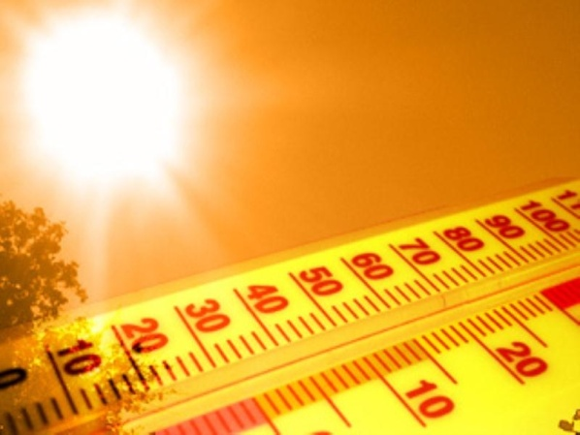
По данным Тульского центра по гидрометеорологии и мониторингу окружающей среды в период с 14 по 17 июля на территории региона ожидается максимальная температура воздуха - 30-33 °С. По юго-восточным и северным районам Тульской области прогнозируется высокий класс пожарной опасности в лесах.
Главное управление МЧС России по Тульской области предостерегает – перегрев может быть опасен для человека! Даем несколько советов, как вести себя в жаркую погоду.
Во время максимальной солнечной активности, с 11 до 17 часов дня, постарайтесь не выходить на улицу без особой надобности.
Когда температура воздуха достигает высоких отметок, лучше одеваться в свободную одежду из натуральных тканей, позволяющую телу "дышать".
Обувь также должна быть открытой и комфортной.
Носите с собой бутылочку негазированной минеральной воды. На улице лучше держаться в тени и периодически заходить в магазины или помещения с кондиционерами.
Для защиты организма от обезвоживания, больше пейте, не менее 1,5-3 литров жидкости в день. Жидкость должна быть не холодной, так как в жару увеличивается риск заболеть ангиной и ОРЗ.
Рекомендуемые напитки: вода с соком лимона, тёплый зелёный чай без сахара, негазированная минеральная вода, компоты и морсы.
Не стоит употреблять алкоголь, в том числе и пиво, а также различные сладкие газированные напитки, которые не только не утоляют жажду, но и замедляют обменные процессы в организме.
Есть необходимо лёгкую пищу: овощи, фрукты, отварную рыбу и курицу, холодные супы и окрошки. Желательно полностью исключить из своего рациона жирные, жареные и сладкие блюда.
Носите с собой распылитель с минеральной водой. Попадание влаги на открытые участки тела принесет ощущение свежести и прохлады и, к тому же, увлажнит кожу.
Если в помещении есть кондиционер, учтите, что оптимальная температура охлажденного воздуха – 18–20 градусов, но даже в этом случае следует находиться подальше от кондиционера: легкий прохладный ветерок нередко становится причиной тяжелых простудных заболеваний.
Главным источником проникновения горячего воздуха в помещение являются окна. Днём их рекомендуется держать закрытыми и занавешенными шторами, чтобы прямые солнечные лучи и нагретый воздух не попадали в комнату. Открывать окна лучше всего на ночь, когда температура воздуха снижается.
Необходимо знать симптомы теплового и солнечного удара. Это в первую очередь такие признаки, как слабость, вялость, головокружение, сильное потоотделение, жажда, головная боль, тошнота и рвота. В особо тяжёлых случаях возможна потеря сознания.
Если человек перегрелся, и у него наблюдаются вышеперечисленные симптомы, необходимо незамедлительно обратиться к врачу и провести мероприятия по охлаждению организма.
Пострадавшего нужно уложить в прохладном месте, на голову положить холодный компресс или влажное полотенце. Если пострадавший в сознании, дать ему обильное питьё, если нет, то приводить в чувство с помощью нашатырного спирта и ждать приезда бригады скорой помощи.
Особое внимание в жару необходимо уделять детям! Детский организм намного чувствительнее к повышенной температуре окружающей среды, чем взрослый.
Симптомы перегрева ребёнка – покраснение кожи, повышенная температура тела, вялость, беспричинные капризы, тошнота, частое дыхание с одышкой, судороги или даже обморок.
При первых проявлениях этих симптомов с ребёнка необходимо снять одежду, уложить его в горизонтальное положение, протереть всё тело влажной салфеткой или смоченной в воде тканью и обязательно поить каждые 5-10 минут. Подойдут прохладные негазированные напитки: вода, разведённый чай, слегка кисловатый компот. При потере сознания незамедлительно вызывайте скорую помощь.

Пресс-служба Главного управления
МЧС России по Тульской области

14.07.2014 10:15:49

